古典概型习题课
重难点：理解古典概型的特征以及能用枚举法解决古典概型的概率问题．
考纲要求：①理解古典概型及其概率计算公式．
②会计算一些随机事件所含的基本事件数及事件发生的概率．

- 高考文科题：
例1、一个袋中装有四个形状大小完全相同的球，球的编号分别为1，2，3，4.
（Ⅰ）从袋中随机抽取两个球，求取出的球的编号之和不大于4的概率；
（Ⅱ）先从袋中随机取一个球，该球的编号为m，将球放回袋中，然后再从袋中随机取一个球，该球的编号为n，求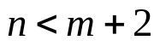的概率.

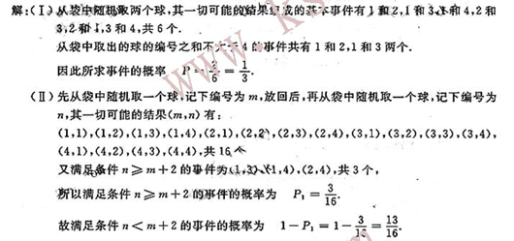

例2、有编号为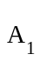,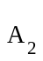,…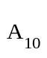的10个零件，测量其直径（单位：cm），得到下面数据：
其中直径在区间[1.48，1.52]内的零件为一等品。
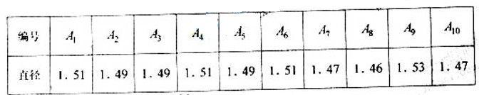

（Ⅰ）从上述10个零件中，随机抽取一个，求这个零件为一等品的概率；
（Ⅱ）从一等品零件中，随机抽取2个.
（ⅰ）用零件的编号列出所有可能的抽取结果；
（ⅱ）求这2个零件直径相等的概率。

【解】（Ⅰ）解：由所给数据可知，一等品零件共有6个.设“从10个零件中，随机抽取一个为一等品”为事件A，则P（A）=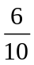=.（Ⅱ）（i）解：一等品零件的编号为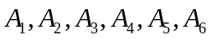.从这6个一等品零件中随机抽取2个，所有可能的结果有：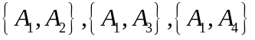,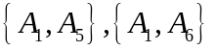,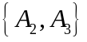,
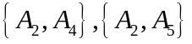,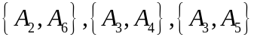,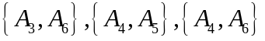,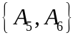共有15种. (ii)解：“从一等品零件中，随机抽取的2个零件直径相等”（记为事件B）的所有可能结果有：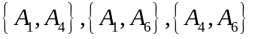，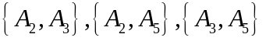，共有6种. 所以P(B)=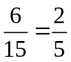.

例3、（本小题满分12分） 一汽车厂生产A,B,C三类轿车,每类轿车均有舒适型和标准型两种型号,某月的产量如下表(单位:辆):
 | 轿车A | 轿车B | 轿车C
舒适型 | 100 | 150 | z
标准型 | 300 | 450 | 600
按类型分层抽样的方法在这个月生产的轿车中抽取50辆,其中有A类轿车10辆.
- 求z的值. 
- 用分层抽样的方法在C类轿车中抽取一个容量为5的样本.将该样本看成一个总体,从中任取2辆,求至少有1辆舒适型轿车的概率;
- 用随机抽样的方法从B类舒适型轿车中抽取8辆,经检测它们的得分如下:9.4, 8.6, 9.2, 9.6, 8.7, 9.3, 9.0, 8.2.把这8辆轿车的得分看作一个总体,从中任取一个数,求该数与样本平均数之差的绝对值不超过0.5的概率.

解: (1).设该厂本月生产轿车为n辆,由题意得,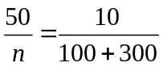,所以n=2000. z=2000-100-300-150-450-600=400
(2) 设所抽样本中有m辆舒适型轿车,因为用分层抽样的方法在C类轿车中抽取一个容量为5的样本,所以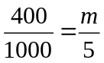,解得m=2也就是抽取了2辆舒适型轿车,3辆标准型轿车,分别记作S₁,S₂;B_{1,}B₂,B₃,则从中任取2辆的所有基本事件为(S₁, B₁), (S₁, B₂) , (S₁, B₃) (S₂ ,B₁), (S₂ ,B₂), (S₂ ,B₃),( (S₁, S₂),(B₁ ,B₂), (B₂ ,B₃) ,(B₁ ,B₃)共10个,其中至少有1辆舒适型轿车的基本事件有7个基本事件: (S₁, B₁), (S₁, B₂) , (S₁, B₃) (S₂ ,B₁), (S₂ ,B₂), (S₂ ,B₃),( (S₁, S₂),所以从中任取2辆,至少有1辆舒适型轿车的概率为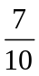.
(3)样本的平均数为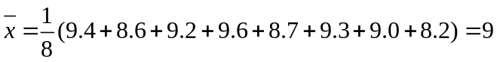,
那么与样本平均数之差的绝对值不超过0.5的数为9.4, 8.6, 9.2, 8.7, 9.3, 9.0这6个数,总的个数为8,所以该数与样本平均数之差的绝对值不超过0.5的概率为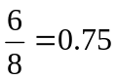.

二、基础题型：
1．先后抛掷两颗骰子，设出现的点数之和是12，11，10的概率依次是P_{1，}P_{2，}P_{3 ，}则（ ）
A． P₁=P₂<P₃ B． P₁<P₂<P₃ C． P₁<P₂=P₃ D．P₃=P₂<P₁

2．从甲，乙，丙三人中任选两名代表，甲被选中的概率（ ）
A． 1/2 B． 1/3 C． 2/3 D． 1

3．某人忘记了电话号码的最后一个数字，随意拨号，则恰好第二遍接通电话的概率为（ ）
A． 9/10 B． 3/10 C． 1/8 D． 1/10

变．某人忘记了电话号码的最后一个数字，随意拨号，则拨号不超过三次而接通电话的概率为（ ）
A． 9/10 B． 3/10 C． 1/8 D． 1/10

4．某人有6把钥匙其中有2把钥匙可以打开房门，则前2次试开成功打开房门的概率为 ．

5．从五件正品，一件次品中随机取出两件，则取出的两件产品中恰好是一件正品，一件次品的概率（ ）
A． 1 B． 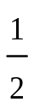 C． 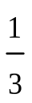 D． 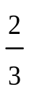

6．袋中有红球、黄球、白球各1个，每次任取一个，有放回地抽取3次，则下列事件中概率是8/9的是（ ）
A．颜色全相同 B．颜色不全相同
C．颜色全不同 D．颜色无红色

7．将一颗骰子连续抛掷两次，至少出现一次6点向上的概率是（ ）
A． 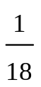 B．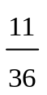 C． 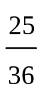 D．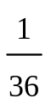

8．某小组有成员3人，每人在一个星期中参加一天劳动，如果劳动日期可随机安排，则3人在不同的3天参加劳动的概率为（ ）
A．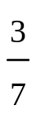 B．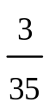 C．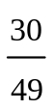 D．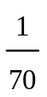

9．从数字1，2，3，4，5中任取两个不同的数字构成一个两位数，则这两位数大于40的概率是（ ）
A．1/5 B．2/5 C．3/5 D．4/5

10．同时掷两颗质地均匀的骰子，下列命题正确的个数是（ ）
①“两颗点数都是6”比“两颗点数都是4”的可能性小；
②“两颗点数相同的概率”都是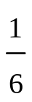；
③ “两颗点数之和为奇数”的概率与“两颗点数之和为偶数”的概率相等。
A． 0 B． 1 C． 2 D． 3

11．4个人站成一排，其中甲乙两人恰巧站在一起的概率为

12．某班委会由3名男生与2名女生组成，现从中选出2人担任正副班长，其中至少有1名女生当选的概率是______________．

13．用简单随机抽样的方法从含有10个个体的总体中,抽取一个容量为2的样本,则某一个体a“第一次被抽到的概率”、“第一次未被抽到，第二次被抽到的概率”、“在整个抽样过程中被抽到的概率”分别是 ．

14．第1、2、5、7路公共汽车都要停靠的一个车站，有一位乘客等候着1路或5路汽车，假定各路汽车首先到站的可能性相等，那么首先到站的正好为这位乘客所要乘的车的概率是 ．

15．五个号码：1号，2号，……，5号，装于一袋中，从其中任取三个，且在这三个号码的大小顺序中，3恰在中间，则这个事件的概率为 ．

16．某人射击5枪命中3枪，3枪中恰有2枪连中的概率为（ ）
A．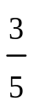 B．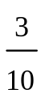 C．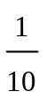 D．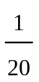

17．4本不同的书分给3个人，每人至少分得1本的概率为 ．

18．一副52张的扑克牌（没有大小王），每次抽取3张，来自不同花色不同号码的概率为 ．

三、解答题型

19．3封不同的信投放到4个邮箱中
（1）恰好投到同一个邮箱的概率是多少？
（2）各投到不同的邮箱的概率是多少？
（3）投到其中两个邮箱的概率是多少？

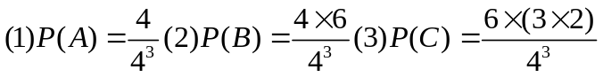

20、4位顾客将各自的帽子随意放在衣帽架上，然后，每人随意取走一顶帽子，求(1)4人拿的都是自己的帽子的概率；(2) 恰有2人拿的都是自己的帽子的概率；(3) 恰有1人拿的是自己的帽子的概率；(4) 4人拿的都不是自己的帽子的概率。

解：（1）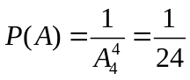；（2）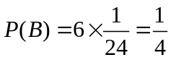；（3）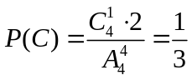；
（4）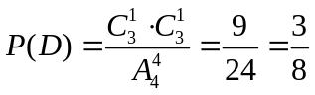。

21．某幢楼从二楼到三楼的楼梯共8级，上楼可以一步上一级，
也可以一步上两级，若规定从二楼到三楼用5步走完，则上楼梯的
方法有 种；其中连着三步走两级的概率是 .

22、 甲、乙、丙、丁四人做相互传球练习，第一次甲传给其他三人中的一人，第二次由拿球者再传给其他三人中的一人，……，且拿球者传给其他三人中的任何一人都是等可能的，求：
（Ⅰ）共传了四次，第四次球传回到甲的概率；
（Ⅱ）若规定：最多传五次球，且在传球过程中，球传回到甲
手中即停止传球；设ξ表示传球停止时传球的次数，求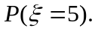

解：（Ⅰ）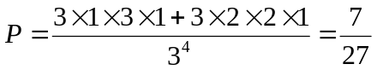
（Ⅱ）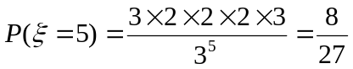

23．有5张卡片，上面分别写有0，1，2，3，4中的一个数.求：
①从中任取2张卡片，2张卡片上的数字之和等于4的概率；

变：从中不放回地抽取2张卡片，2张卡片上的数字之和等于4的概率

②从中任取2次卡片，每次取1张.第一次取出卡片，记下数字后放回，再取第二次.两次取出的卡片上的数字之和恰好等于4的概率．

解（1）2张卡片上的数字之和等于4的情形共有4种，任取2张卡片共有10种，所以概率为2/5；
（2）2张卡片上的数字之和等于4的情形共有5种，任取2张卡片共有25种，所以概率为1/5.

二、能力题型
24．将3个球随机地放入4个盒子中，盒中球数最多为1的概率为 ，球数最多为2的概率为 ．

25．盒中有100个铁钉，其中90个是合格的10个是不合格的，从中任意抽取10个，其中没有一个是不合格铁钉的概率是（ ）
A．0.9 B．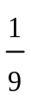 C．0.1 D．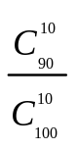

26．在一次由三人参加的围棋对抗赛中,甲胜乙的概率为0.4,乙胜丙的概率为0.5,丙胜甲的概率为0.6,比赛按以下规则进行:第一局:甲对乙;第二局:第一局胜者对丙;第三局:第二局胜者对第一局败者;第四局:第三局胜者对第二局败者,求:
⑴乙连胜四局的概率；
⑵丙连胜三局的概率．
解 （1）乙连胜四局的概率P=0.6*0.5*0.6*0.5=0.09；
（2）丙连胜三局的概率
P=0.4*0.6*0.5*0.6+0.6*0.5*0.6*0.5=0.162.

27．一袋中装有30个小球,其中彩球有:n个红色的、5个蓝色的、10个黄色的，其余为白色的.求:
⑴如果从袋中取出3个相同颜色彩球(无白色)的概率是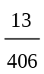,且n≥2,计算其中有多少个红球?
⑵在⑴的条件下,计算从袋中任取3个小球,至少有一个红球的概率．

28、一个各面都涂有色彩的正方体，被锯成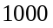个同样大小的小正方体，将这些正方体混合后，从中任取一个小正方体，求：⑴有一面涂有色彩的概率；⑵有两面涂有色彩的概率；⑶有三面涂有色彩的概率.
解：在个小正方体中，一面图有色彩的有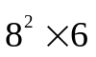个，两面图有色彩的有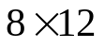个，三面图有色彩的有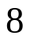个，
∴⑴一面图有色彩的概率为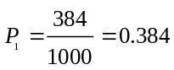；
⑵两面涂有色彩的概率为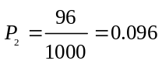；
⑶有三面涂有色彩的概率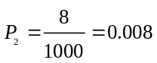.
答：⑴一面图有色彩的概率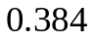；⑵两面涂有色彩的概率为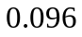；⑶有三面涂有色彩的概率

